КАЧЕСТВО СТРОИТЕЛЬСТВА

Программа выполнения практического задания
Национального конкурса российских строителей
«СТРОЙМАСТЕР-2015»
в номинации «Лучший штукатур 2015 года»

Наименование практического задания: «Оштукатуривание поверхности стены из пенобетонных блоков (кирпич, ГКЛ) сухой гипсовой штукатурной смесью КНАУФ Ротбанд (Гольдбанд)»

Время на выполнение практического задания:
1 день – захватка №1, установка углозащитного штукатурногопрофиля, захватка №2 (2,5 часа)
2 день – захватка №2, захватка №1 (2,5 часа)

Описание рабочего стенда:
Стенд (ширина 2400 мм, высота 1800 мм) из пенобетонных блоков (кирпич, ГКЛ) со сформированными внутренними и наружными прямыми углами. Общая площадь оштукатуривания для каждого участника 6,1 м². Средняя толщина штукатурного слоя составляет 10 мм (15 мм). На каждом стенде два рабочих места.

Размеры и общий вид стенда:

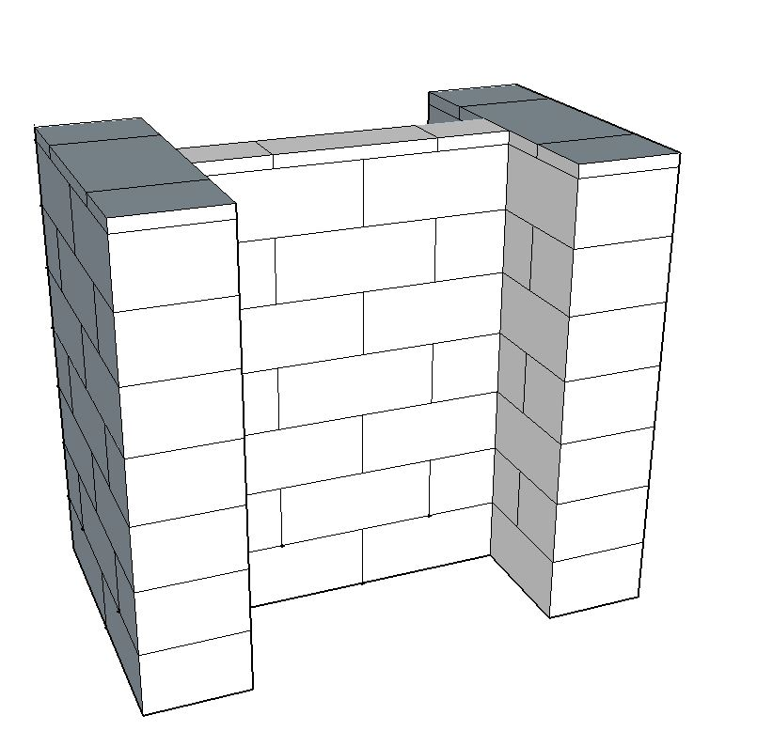
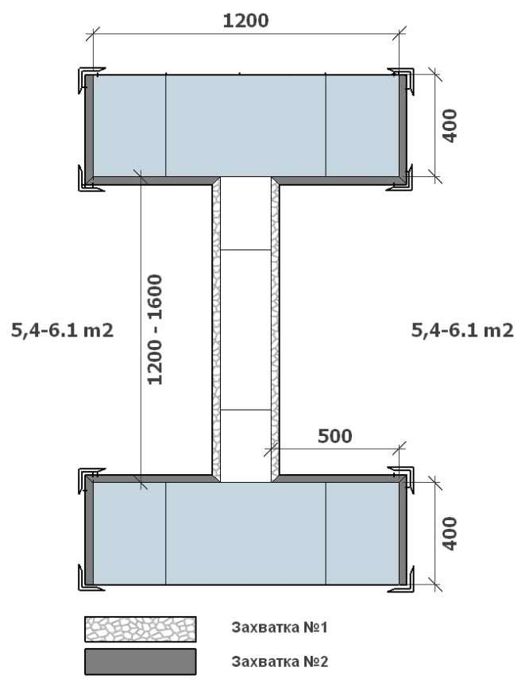

Инструменты:

- Шнурка 50 м.
- Уровень реечный (1,5; 2 м.)
- Отвес
- Угольник строительный (длина сторон не менее 500 мм.)
- Миксер строительный многоскоростной с оборотами не более 700 об/мин. мощностью 1600 кВт, диаметр смесительной насадки 150-160 мм.
- Удлинитель строительный 30 м. провод сечением 2,5 квадрата с заземлением
- Бак полиэтиленовый с круглыми стенками объем 90 л. (1-1,5 мешка)
- Ведра 12 л. - 3 шт.
- Мастерок трапеция 120х180 мм.
- Щетка макловица
- Правило h - профиль 1,5; 2 м.
- Правило трапеция 1,5; 2 м.
- Кельма штукатурная (трауфель) 120х280 мм.
- Шпатель жесткий, ровный, нерж. рабочая часть длиной 1000 мм.
- Гладилка, нерж. рабочая часть 140х500 мм.
- Шпатель штукатурный, жесткая ровная нерж. раб. часть 600 мм.
- Шпатель штукатурный 150 мм.
- Терка резиновая губчатая, рабочая часть крупнопористая 130х250 мм.
- Шпатель для глянцевания, жесткий, длина рабочей части 250-300 мм.
- Шпатель угловой (внутренний и наружный)

Порядок выполнения работ:

День 1 (захватка №1)
1. Провешивание поверхности стены.
2. Приготовление раствора гипсовой штукатурной смеси КНАУФ-Ротбанд (Гольдбанд).
3. Нанесение раствора на стены и разравнивание.
5. Выравнивание (подрезка) штукатурного слоя.
5. Затирка тёркой с губкой, увлажнённой водой.
6. 1-е заглаживание поверхности.4. Установка углозащитного штукатурного профиля-4шт (захватка №2).

День 2 (захватка №2)
1. Провешивание поверхности стены.
2. Приготовление раствора гипсовой штукатурной смеси КНАУФ-Ротбанд (Гольдбанд).
3. Нанесение раствора на стену и разравнивание. Формирование прямых внутренних и наружных углов.
4. Выравнивание (подрезка) штукатурного слоя.
5. Затирка тёркой с губкой, увлажнённой водой.
6. 1-е заглаживание поверхности (захватка №2).Подготовка поверхности под оклейку обоями.
7. Затирка тёркой с губкой, увлажнённой водой (захватка №1).
8. 2-е заглаживание поверхности (захватка №1). Подготовка поверхности под высококачественную окраску.

